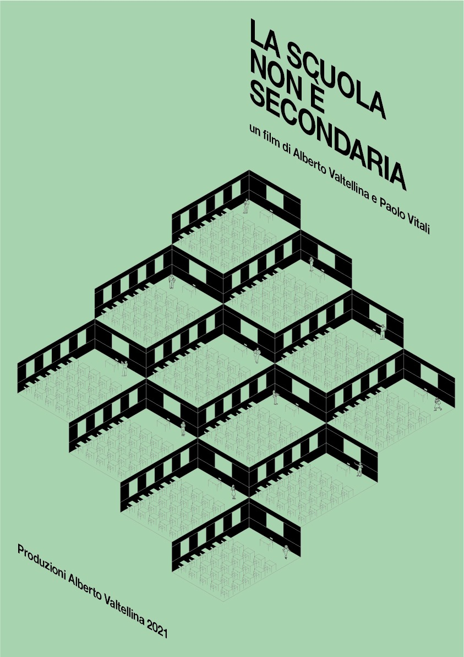

LA SCUOLA NON È SECONDARIA
al cinema dal 25 maggio
un film di Alberto Valtellina e Paolo Vitali
2021, 45'

Link al trailer su vimeo: https://vimeo.com/510185950

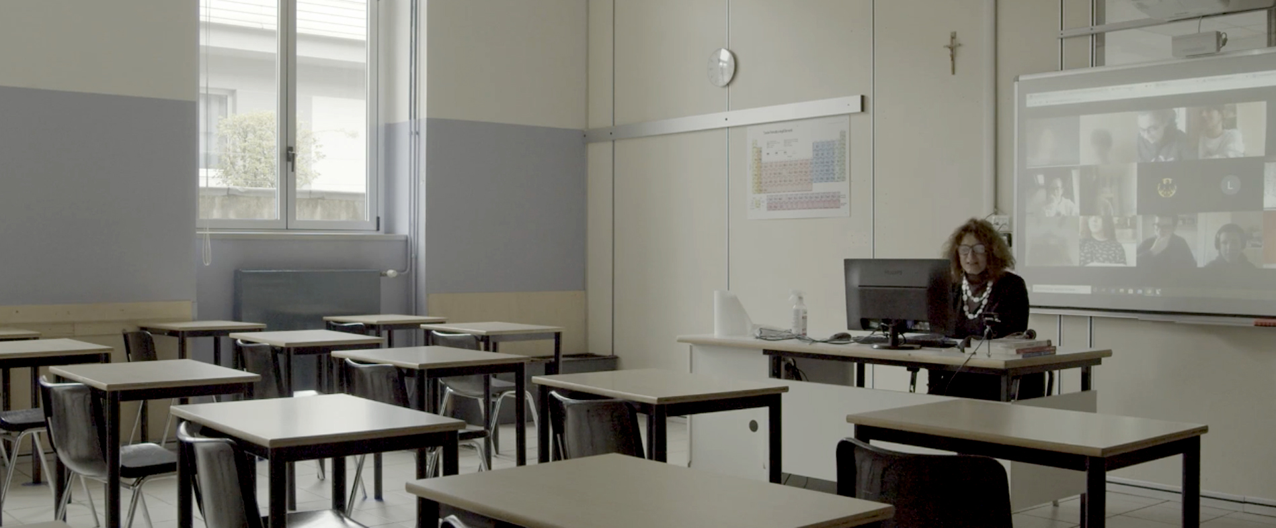
Un docente in cattedra parla a un dispositivo elettronico, l'aula è vuota, gli studenti sono "collegati": mi senti? Ti sento? È la DAD, la Didattica a distanza, baby!
LA SCUOLA NON È SECONDARIA è un film che è una lezione, o meglio: dura quanto una lezione Dad e fornisce l'occasione e gli spunti per una riflessione su una modalità formativa a cui il corpo insegnante e i giovani si sono dovuti adattare in tempi rapidissimi. La Dad sarà la scuola del futuro o è l'ultimo tassello di uno scempio perpetrato sull'istituzione?

Il nostro film invita al dibattito – e ne concede il tempo al cinema! –
su un tema contemporaneo di importanza fondamentale.

LA SCUOLA NON È SECONDARIA: sinossi
Il dirigente, gli insegnanti e gli assistenti del Liceo Mascheroni di Bergamo hanno passato l'estate 2020 a riorganizzare gli spazi e ridefinire gli accessi per rendere possibile il regolare svolgimento del nuovo anno scolastico. A fine ottobre, con la nuova ondata pandemica, come tutte le altre scuole secondarie superiori, l'istituto è costretto a chiudere e a riavviare la cosiddetta “Didattica a distanza”: l’accesso all’edificio scolastico viene limitato ai soli docenti. Il film documenta quel momento, il più estremo e drammatico dell’anno scolastico, quando i ragazzi sono costretti a casa e gli insegnanti fanno didattica nelle aule deserte. Ne emerge un ritratto inedito, che testimonia di una comunità scolastica provata, sospesa tra angoscia e speranze, umorismo e malinconia, rassegnazione e voglia di reagire. Per continuare a tenere in vita un’idea di scuola e dare un senso alla solitudine e allo strazio delle aule vuote.

LA SCUOLA NON È SECONDARIA: scheda del film
Regia: Alberto Valtellina, Paolo Vitali
Con: Barbara Lussana, Elena Depetroni, Stefania Moreni, Giuliana Duret, Rita Mantovani,
Ileana Maria Paloschi, Battista Panseri, Mariateresa Fornoni, Guido Tacchini, Angelo Sangalli,
Lita Gatti, Anna Maria Gritti, Mario Pizzi, Caterina Arrigoni, Franco Mancini , Maria Buscieti,
Ilario Latassa, Angelo Paolo Vavassori, Sabina Romeo, Ombretta Bulla, Milena Soli, Michael
Mandile, Tiziana Vecchi, Daria Tonzig, Nicola Buttarelli
Fotografia: Carlo Valtellina
Montaggio: Alberto Valtellina e Paolo Vitali
Musica: Guido Tacchini
Colore; formato di proiezione 2,39:1- Italia 2021, 45’

LA SCUOLA NON È SECONDARIA: un endorsement
Raffaele Mantegazza, docente di pedagogia all’Università di Milano Bicocca, ha visto il film in anteprima, scrive direttamente al dirigente scolastico: «Gentilissimo Dirigente, buongiorno, Lei non mi conosce, sono un pedagogista, e ho avuto modo di vedere in anteprima il film La scuola non è secondaria girato all'interno della vostra scuola. Non posso fare a meno di evidenziare la straordinaria bellezza (non trovo altra parola) dei vostri insegnanti, così tenaci e resistenti nell'impresa amorevole di stare con i loro ragazzi e di portare loro la cultura e l'educazione come immenso dono in questo buio. Credo davvero che questo film andrebbe mostrato a tutti i cittadini italiani perché le belle persone che vi appaiono, filmate nella quotidianità della loro sofferenza ma anche del loro profondo amore per i ragazzi, possano essere viste e apprezzate da tutti nella passione che anima il nostro lavoro. Il film è la dimostrazione di cosa potrebbe essere un'Italia senza scuola: desolante paesaggio da "Day After" apocalittico».
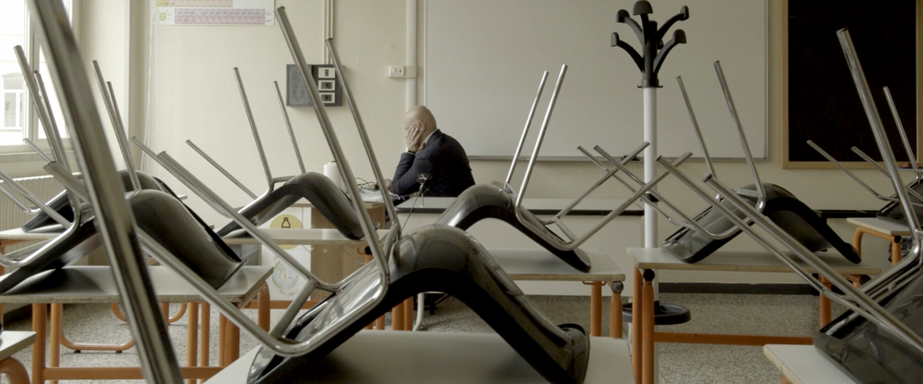
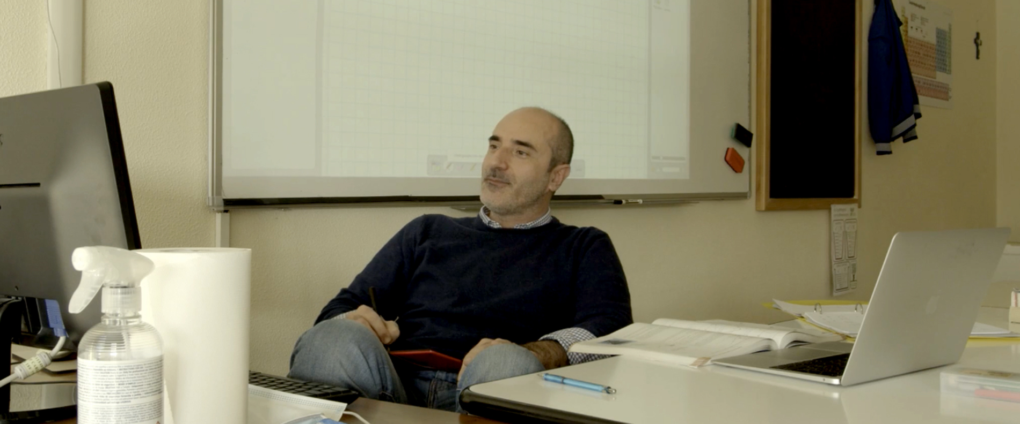
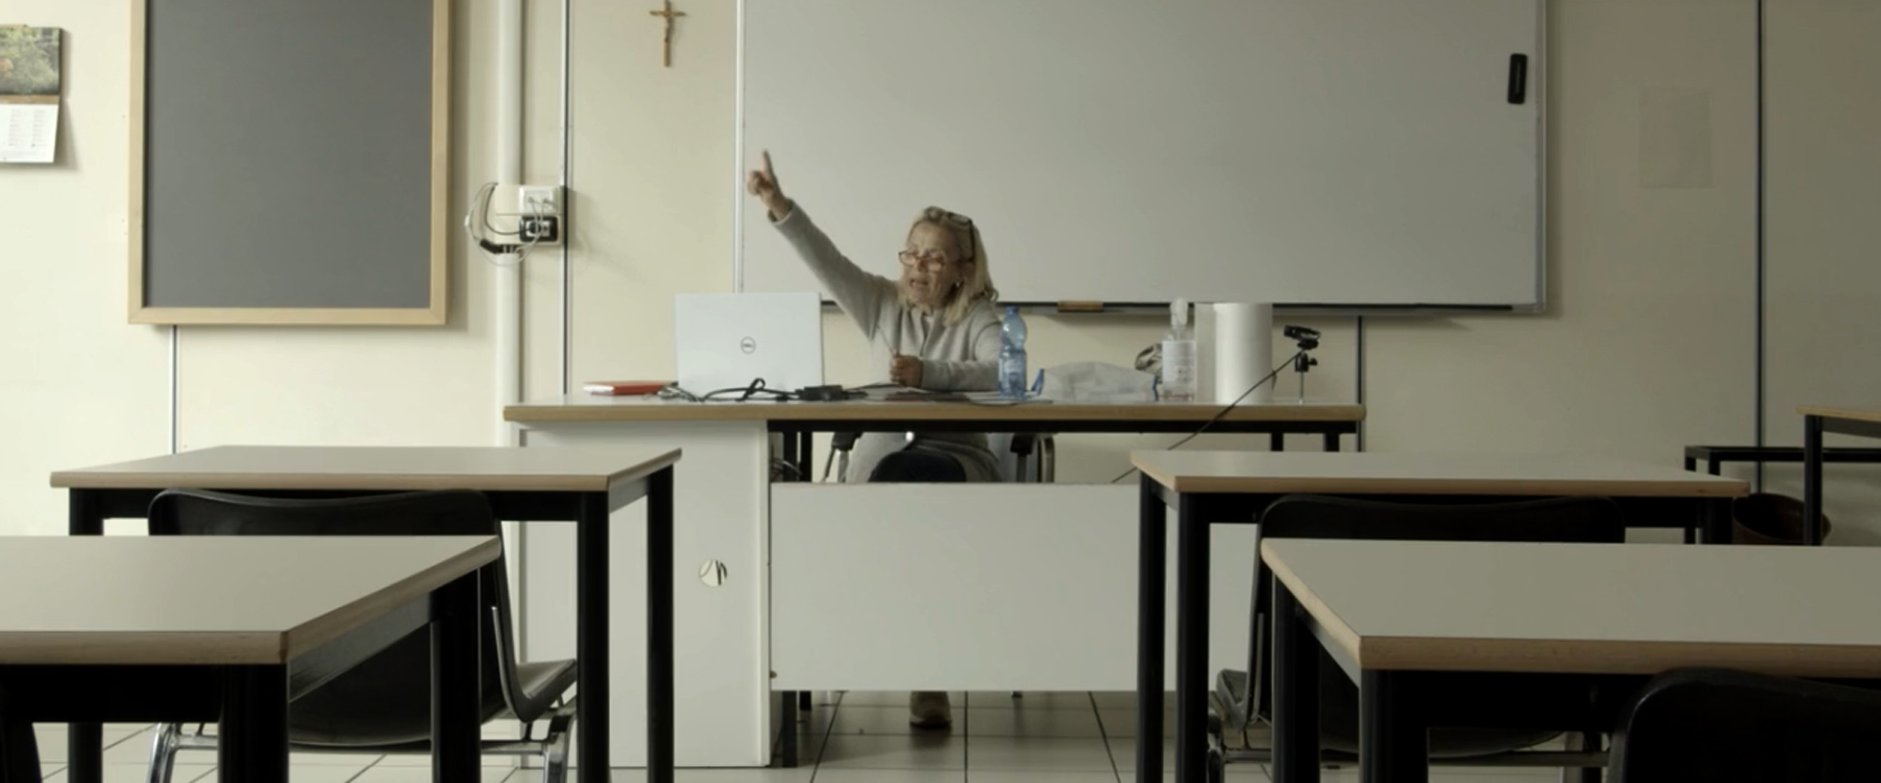
Note di regia
Con Paolo Vitali abbiamo realizzato il film Il condominio inclinato, uscito al cinema il 29 settembre 2020, che ha ottenuto la qualifica di film d'Essai dal Ministero della Cultura.
Da ques'anno scolastico Paolo Vitali ha una cattedra di disegno e storia dell’arte al Liceo Mascheroni di Bergamo. Paolo mi ha raccontato le strane giornate, in cui i docenti si confrontano con un’aula vuota e un computer che contiene una classe ridotta in francobolli, mezzibusti, iniziali di nomi. Ho subito pensato alla possibilità di intervenire con la macchina da presa per raccontare e fissare, da osservatore estraneo, questo momento improbabile quanto difficile. Io e Carlo Valtellina, che ha curato la fotografia del film, abbiamo avuto la possibilità di entrare con la macchina da presa nelle aule vuote, con il solo docente impegnato nella lezione Dad, abbiamo posato semplicemente la macchina da presa sul treppiede, cercando l’inquadratura adatta, registrato immagini e suono in diversi spazi della scuola, nei corridoi, nei cortili...
L’architettura del Liceo si presta a un racconto da Deserto dei Tartari, costruita con uno strano dialogo tra gli edifici storici e gli inserti recenti.
In fase di montaggio abbiamo costruito, con Paolo, il film che ha la durata di una lezione Dad: 45 minuti. Il suono del trombone del Maestro Guido Tacchini, nei registri bassi, nei borbottii, risuona tra i corridoi vuoti, nelle aule che gli insegnanti stanno “sanificando” a fine lezione, nei laboratori e auditorium in attesa.
Centro del film è forse il momento in cui Giuliana, l'insegnante di latino, invita i suoi studenti a resistere, attraverso le parole di Seneca, che, nella lettera a Lucilio scrive: «Alcuni momenti ci vengono portati via, alcuni vengono sottratti, alcuni scorrono via. (...) Afferra tutti i momenti; così accadrà che tu dipenda meno dal domani, se porrai mano all'oggi».
Il filmato è un surreale e personale documento di questo periodo. Servirà come monito per il futuro? Speriamo.



